Дополнительные материалы к образовательной игровой ситуации
«Правильная осанка – путь к красоте и здоровью»

Дети входят в спортивный зал и рассматривают следы на полу.
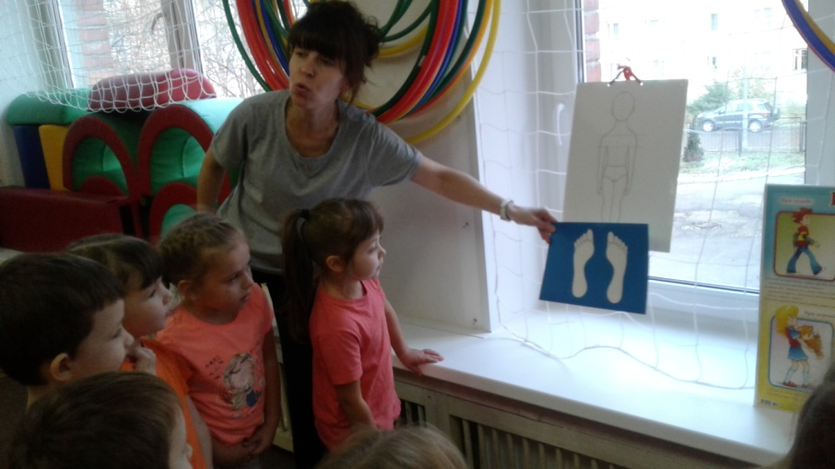
Дети рассматривают модель стоп, приходят к выводу, что причиной плоскостопия может быть неправильная обувь, походка, отсутствие физической нагрузки.

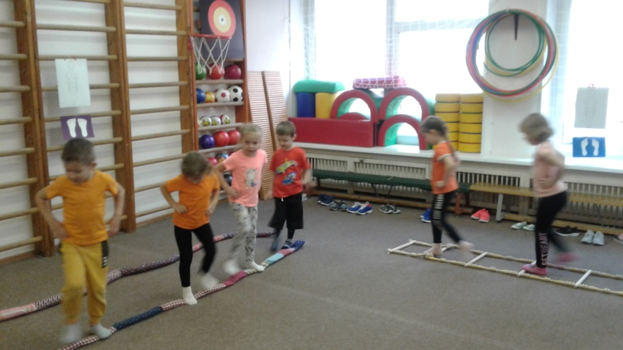
Дети проходят по «дорожкам здоровья»
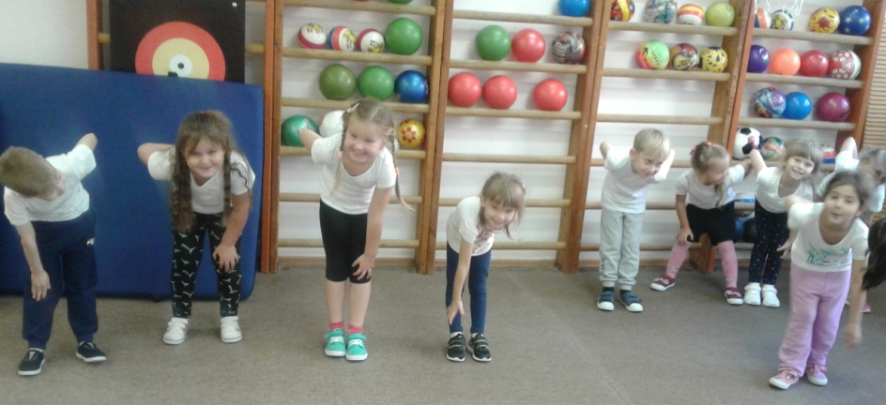
Этюд «Человек с неправильной осанкой».

 |  | 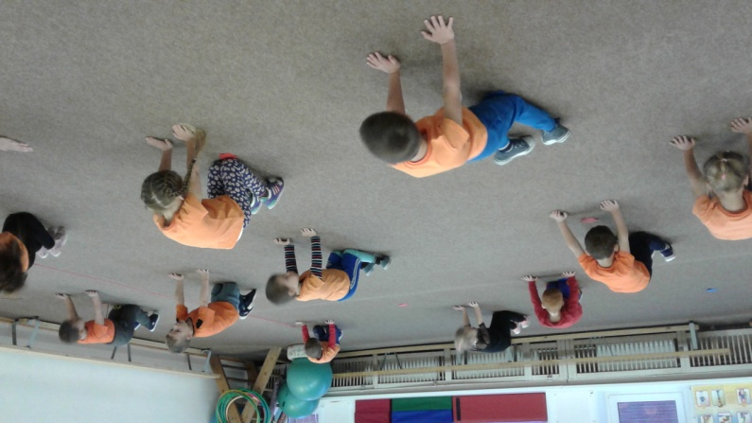 | 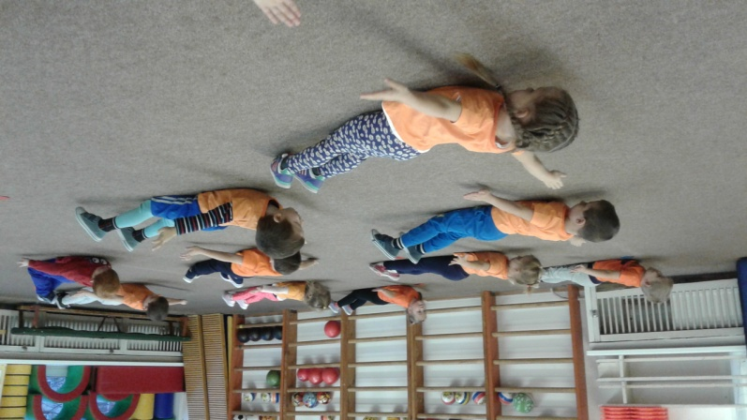
 | Дети выполняют упражнения для гибкости позвоночника и формирования «мышечного корсета».
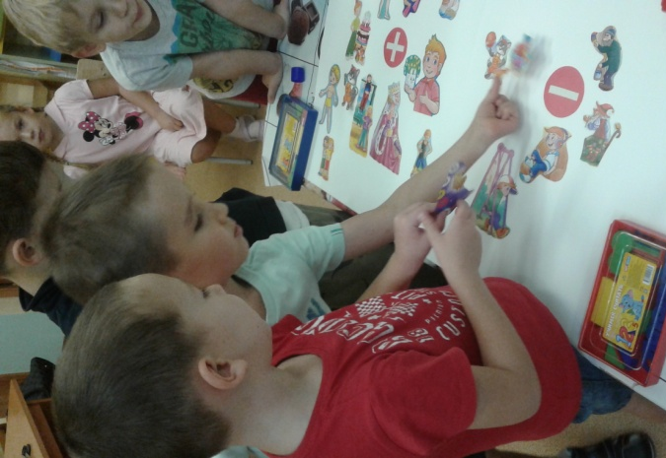
Дети оформляют плакат-коллаж, приклеивая на него карточки.

